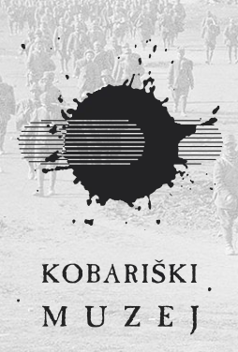
KOBARIŠKI MUZEJ
- V veži muzeja si oglej zastave in skušaj našteti narode, ki so sodelovali na soški fronti.

- Maketa katere gore stoji v Krnski sobi? Katera vojska jo je zasedla? Katero goro so poimenovali Monte Rosso in zakaj?

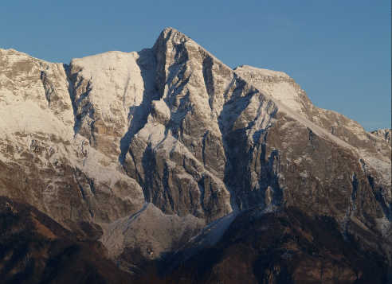

Vir: https://www.kobariski-muzej.si/razstave/stalna-razstava/stalna-razstava/2018032716450294/ 3. 11. 2022
- V beli sobi si oglej in zapiši, s katerimi težavami so se vojaki soočali na fronti?

- Naštej infrastrukturo v zaledju fronte.

- S pomočjo slikovnih in besedilnih virov v črni sobi skušaj ugotoviti, kakšna je bila morala in vzdušje vojakov na fronti.

- Kako se je spremenila vojaška taktika v 12. bitki?

